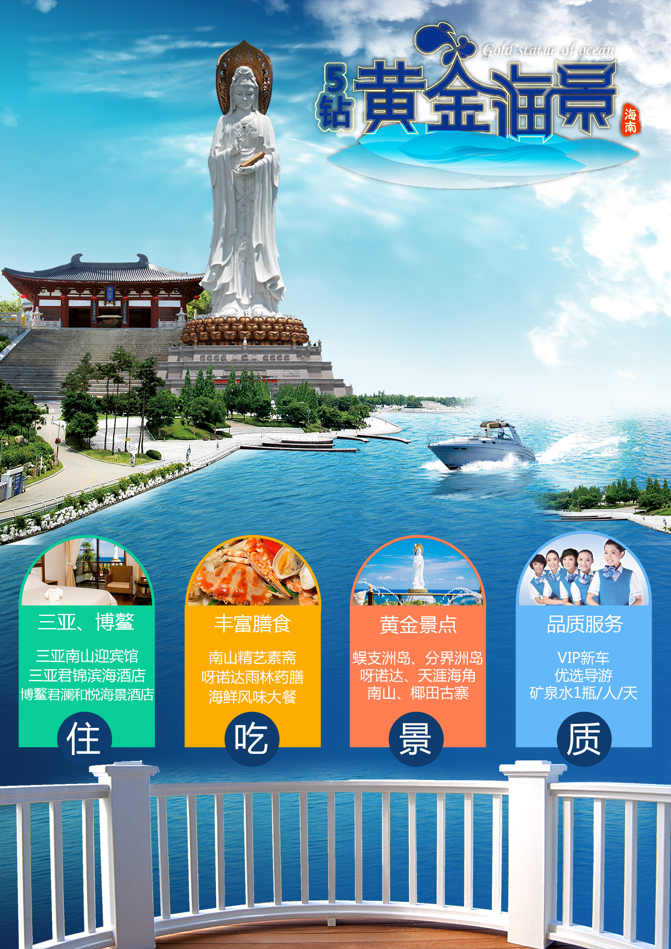




产品精心呈现
☆ 豪华住宿
★三亚、博鳌3晚 高端品牌酒店 海景房 ★ 1晚5A景区内、生态园林佛教文化主题酒店
三亚君锦滨海酒店 豪华海景房 酒店网址：www.jjbhsy.com
酒店地处著名的海滨景区大东海，是一家集商务会展和旅游度假为一体的高星级标准综合性酒店，依山傍海，毗邻市区。酒店有600间充满热带时尚风情的海景客房，均拥有独立的观景阳台。关怀备至的个性化服务让您感受尊贵的践行，榆林湾军港之夜的迷人景色让您梦想成真，大东海湛蓝壮丽的美景让您心旷神怡。
博鳌君澜和悦海景酒店 海景房 酒店网址：www.holliyardhotel.com
中国五大酒店品牌 君澜品牌酒店 酒店定位为一线海景、高端精品五星级标准的海滨度假酒店，拥有384间各类豪华海景客房及各项娱乐康体设施。幽静陶迷的园林泳池，分别由常温泳池、28o恒泳池、40o温水按摩池组成，并有儿童戏水专区。休闲浪漫的私家沙滩，不必去挤人山人海，无须去续都市聒噪，在博鳌和悦这个温和的小家，面朝大海，头顶暖阳，徐徐清风缓缓而过，真是惬意的享受。
三亚南山迎宾馆 酒店网址：www.nanshanhotel.com
生态园林佛教文化主题酒店、座落于国家5A级景区南山文化旅游区内，依傍于108米南山海上观音，每间客房与大佛圣像遥视呼应，感悟菩萨与禅带给您的欢喜和安慰，南海的夕落日出，躲避喧哗的寂静，让您享有宁静的深度睡眠。
☆ 黄金景点
* 畅游双冠岛：蜈支洲岛【看岛】——海岛仙境，世外桃源；分界洲岛【玩岛】——海岛嘉年华，欢乐戏海洋。
* 天然氧吧：呀诺达热带雨林，负氧离子含量高达8000-10000个/立方米，回归大自然，养心洗肺；
* 吉祥福寿：南山文化旅游区、108米南山海上观音；
* 浪漫传说：天涯海角风景区、中国最南端的浪漫气息；
* 价值88元/人的VIP特享项目：登108米南山海上观音莲花宝座 顶礼佛足、吉祥祈福【俗称：抱佛脚】；
☆ 丰富餐食
全程早餐皆为中式自助早，品种丰富。
独家特别安排：价值200元/人海鲜大餐、价值58元/人呀喏达雨林药膳、价值48元/人南山精艺素斋。
1.海南椰子盅 2.清蒸和乐蟹3.清蒸南海大龙虾 4.清蒸石斑鱼 5. 姜丝九孔鲍鱼6. 白灼海中虾 7.银丝扇贝8.美味鲜鱿花 9.橙焗鱼柳10.鸡蛋蒸海胆11.碧绿鲍鱼片12.粉丝蒸带子 13.鱼翅鱼肚三丝盅 14.海鲜串串香 15.美极野生大海虾16.馒头17.椰子饭 18.龙虾粥 19.海南时蔬 20.水果

☆ 品质服务
◆ 安全用车----指定空调旅游车，安全、舒适，享受快乐旅程。
◆ 优选导游----旅行社特选导游全程服务，带薪上岗，操作规范，真诚相待。
◆ 特别赠送----矿泉水1瓶/人/天
----最高保额60万元的海南旅行社责任险（建议游客另行购买旅游意外险）。
◆ 温馨提示----新婚夫妇凭结婚证，可享受全程免费升级大床房，及一晚温馨蜜月房布置。（报名时提供一年内结婚证）
----情侣及夫妇，可享受其中两晚免费升级大床房。（报名时与组团社提前说明）
◆双承诺 --- 不满意免费再玩一次&增加行程外购物店现场赔付2000元！
----A绝不更换行程所含景点：不可抗力因素除外：如台风、暴雨、国家政策、战争等。
----B绝不压缩游览时间：保证足够的游览时间，深度享受海岛风光，和大海亲密接触。

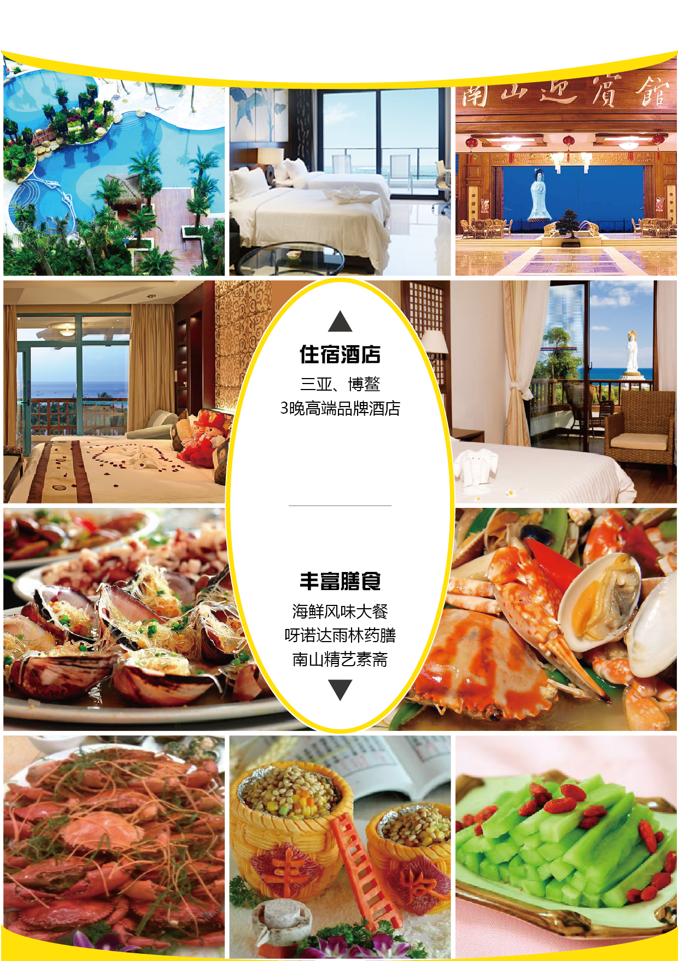
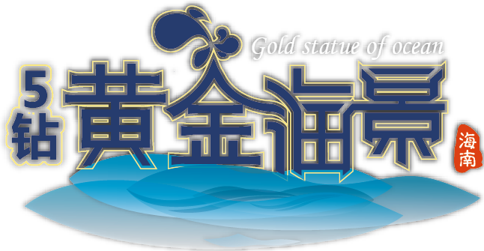


行程安排（三亚往返）
第1天 哈尔滨飞抵三亚 餐：无 |  | 住宿
乘机飞往三亚，三亚机场由专业司机负责接机，入住酒店。 |  | 三亚（海景房）  君锦滨海酒店  海虹大酒店  椰林滩度假酒店  鸿洲埃德瑞酒店  半山半岛帆船港酒店  凯瑞莱海景度假酒店  君然温泉度假酒店  嘉宾国际酒店（山海居）
第2天 三亚 餐：早中晚
游玩主题：
① 超谥凡尘的情人岛
前往【蜈支洲岛】，蜈支洲岛号称中国的“马尔代夫“， 沙滩洁白细腻，海水清澈见底。此处画面呈现：海如蓝、绿如镜、白如雪，山海天融为一体（含过渡及游览150分钟）。
② 海南的“香巴拉”、热带雨林净肺养心
前往欣赏海南独特的热带雨林景观【呀诺达热带雨林风景区】，热带雨林谷遮天蔽日，流泉叠瀑倾泻而下。在这里，百年古藤、千年古蕨、巨大的仙草灵芝、“冷血杀手”见血封喉以及热带雨林的六大奇观等，更是让您惊叹不已（含门票及景区观光车、游览及用餐150分钟）。
晚餐享用【生猛鲜活海鲜风味大餐】来到三亚，怎能不品海鲜？高达20道菜，名贵海鲜齐报到：和乐蟹、南海龙虾、石斑鱼、九孔鲍、大海虾、鱼翅鱼肚盅等，生猛鲜活，真正高档次的海鲜盛宴。
第3天 三亚——博鳌 餐：早中晚 |  | 住宿
游玩主题：  - 苗族古寨  【椰田古寨生态旅游区】，走进祖国最南端、民风淳朴的苗族古寨，感觉“银色世界”的傩蛊文化、欣赏欢乐苗家歌舞、独特角度展示海南苗家原生态生活场景（游览90分钟）。  - 灵秀美人岛：  前往【分界洲岛】，岛上辟有“鬼斧神工”、“大洞天”、“剌桐花艳”等20多处自然景观，秀丽的风景、柔软的海滩、清澈蔚蓝的海水，椰树婆娑（含过渡及游览150分钟）。  ③ 博鳌奇观  【博鳌玉带滩】，乘游船登吉尼斯纪录之博鳌玉带滩。此沙滩为分隔海与河的最狭小沙滩，一边是蔚蓝壮观的大海，一边是平静秀婉的万泉河，甚为壮观（游览40分钟）。  当晚入住博鳌，您可自由感受东南亚风情小镇的悠闲街景。 |  | 博鳌  和悦海景度假酒店  华美达度假酒店  维也纳酒店  （海景房）
第4天 博鳌——三亚 餐：早中晚 |  | 住宿
游玩主题：  ① 海南旅游新地标  【首创奥特莱斯文化旅游区】，—项目集合购物、餐饮、休闲、娱乐等为一体的休闲度假消费新模式，打造海南全岛规模最大、品牌最多首家纯正奥特莱斯（游览180分钟）。  ② 科技 环保  参观【乳胶科技展览馆】，秉承“科技、环保、健康、时尚”的品牌理念，打造极致享受的生活方式，让身体与大自然亲密接触（游览不少于40分钟）。  ③ 天之涯、海之角  途经美丽的三亚湾，吹拂着椰梦长廊的海风，游“天之涯、海之角” 著名的国家4A级景区【天涯海角风景区】,  感受情美天涯的神秘（游览120分钟）。  之后南山酒店办理入住，可于南山园区内自由漫步，享受一份宁静致远的心境。夜晚在佛缘福光的注视中，享有一夜好梦… |  | 三亚  南山迎宾馆  南山休闲会馆
第5天 三亚 餐：早中 | 住宿
游玩主题：  ① 顶礼佛足、吉祥祈福  酒店大堂集合，参与入住南山迎宾馆VIP特享项目—【抱佛脚】登108米南山海上观音莲花宝座，顶礼佛足、吉祥祈福。（全程约40分钟）  ② 渊远的佛教、慈悲观音文化  游览国家5A级景区【南山文化旅游区】：吉祥如意园、鳌山寿谷、南山寺、三十三观音堂、妙金山菩堤林（游览120分钟）。  下午返酒店休息，自由活动、感受意犹未尽的魅力三亚…… | 三亚  玉海国际酒店  海虹大酒店  东方海景、果喜大酒店  京韵酒店、海立方酒店  大卫传奇酒店
第6天 三亚—返程 餐：早
全天自由活动，不含车 导！
全天自由活动，不含车 导！
第7天 三亚—返程 餐：早
第8天 三亚—哈尔滨 餐：早
根据航班时间，前往机场送机，圆满结束旅程！晚航班的客人，可自由感受让您意犹未尽的魅力三亚，之后根据航班时间集中前往机场送机，结束愉快的旅程！自由活动期间客人需在航班起飞前2.5小时回到酒店，我社专业司机将在酒店安排送机。


接待标准
交通 | 海南旅游用车为空调旅游车（接、送机为普通车型），车型根据此团游客人数而定，保证每人正座车座。
住宿 | 以上指定酒店3晚海景房，特色体验5A景区内生态园林佛教文化主题酒店。  全程不提供自然单间，如出现单人，请补交单住房差。
餐饮 | 含七正七早餐。全程早餐为中式自助餐，三大特色餐（如下）+精选团餐（团餐标准不低于20元/人/餐）。  独家特别安排：价值200元/人海鲜大餐、价值58元/人呀喏达雨林药膳、价值48元/人南山精艺素斋。
景点 | 含景点第一门票，以下景区电瓶车不含，游客可自由选择乘坐或徒步，不影响正常的游览：（天涯海角电瓶车15元、南山文化旅游区电瓶车30元）。
导游 | 特选百佳优秀导游贴心服务。
儿童 | 12周岁以下儿童收费及接待标准以确认书为准。
保险 | 含海南旅行社责任险（建议游客另行购买旅游意外险）。
承诺 | 不满意免费再玩一次&增加行程外购物店现场赔付2000元！（解释权归海南地接旅行社所有）。
备注 | 1、 行程中所列酒店，如因会展、酒店满额等因素无法接待，海南地接社会安排不低于、或高于原级别标准的酒店，并提前至少48小时通知。  2、 海南地接社在保障景点游览时长不变的前提情况下，行程中所标注的车程时间仅供参考，行程中所标注的细化时间，也将以海南当时实际情况为准。  3、 如遇天气等不可抗力因素(包括部份景点的庆典活动、检修等客观因素限制)，导致行程中包含的景点无法正常游览,海南地接社将在征得游客同意的前提下,按同等成本进行景点置换，或按实际成本退费（赠送项目除外）。  4、 产品为打包价格，持有军官证、导游证、老年证、残疾证、学生证等的游客无额外优惠；如因游客个人原因放弃行程中包含的任何项目，费用均无法退还，也不做任何等值兑换。  5、 完成行程包含的景点游览后的时间，均属于游客的“自由活动”时间。自由活动期间，游客需注意财产及人身安全，安全责任由当事游客自行负责。游客若在旅游途中擅自离团，与旅行社的旅游服务关系自动解除，未产生的费用无法退还，离团后所有的安全责任游客自负。  6、 在旅游行程中的自由活动时间，游客应当选择自己能够控制风险的活动项目，并在自己能够控制风险的范围内活动。除特殊团队外，旅行社不安排攀岩、探险性漂流、下海游泳、冲浪、跳伞等高风险活动，也敬请游客在旅游中的自由活动期间尽量不要去参加这些活动，如若游客坚持参与，请自行承担风险。  7、 提前说明：部份景区内设的购物商店，属于景区自行商业行为，不属于旅行社安排的购物商店，旅行社不承担相关责任，游客可自主选择。  8、 行程中包含的“蜈支洲岛”“分界洲岛”景区因赴岛工具特殊，景区对70岁以上老人及行动不便人士（如：孕妇）不予接待，请慎重选择。如坚持上岛，需签署景区规定的免责证明。  9、 请游客务必如实填写《游客意见反馈表》，恕不受理因虚填或不填意见反馈表后的相关投诉。若对于行程当中服务及接待标准有异议，请拨打电话反映解决；如在当地暂时解决不了，海南地接社将登记备案，并于团队结束返程五个工作日内处理。

